1. Was macht dieses Programm?
Willkommen beim BetraTool (Arbeitstitel, endgültiger Name wird noch gesucht)!
Dieses Programm ist ein digitaler "Baukasten" für die Erstellung von Betra- und BA Dokumenten im Rohzustand.
Statt mühsam per Hand einzelne Textbausteine aus der offiziellen Word-Dateien zu kopieren oder zu löschen, nimmt Ihnen dieses Programm die Arbeit ab. Sie wählen per Mausklick aus, welche Bausteine (Module) Sie benötigen und das Programm fügt sie automatisch zu einem einzigen, fertigen Word-Dokument (.docx) zusammen.
Zusätzlich hilft das Programm bei der Verwaltung Ihrer Projekte, indem es eine Excel-Liste für die AEL-Verrechnung führen kann. (In Arbeit)
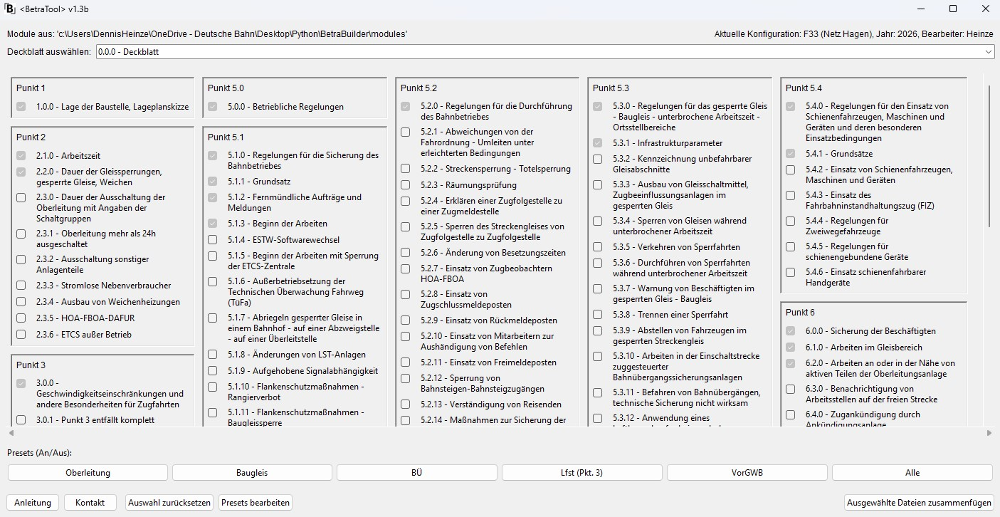

2. Detaillierte Anleitung
Schritt 1: Erstkonfiguration (Nur beim allerersten Start)
Wenn Sie das Programm zum ersten Mal starten, öffnet sich ein Konfigurationsfenster. Hier legen Sie Ihr Standard-Netz fest.
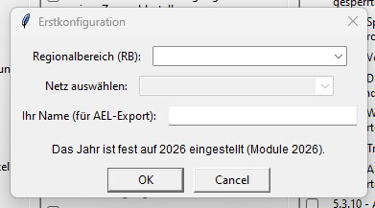
- Regionalbereich (RB) wählen: Wählen Sie aus der ersten Liste Ihren übergeordneten Bereich (z.B. "RB West").
- Netz auswählen: Die zweite Liste füllt sich nun automatisch. Wählen Sie hier Ihr zuständiges Netz aus (z.B. "F33 - Netz Hagen").
- Namen eintragen: Hier bitte Ihren Namen eintragen, damit dieser in der AEL-Verrechnung automatisch eingetragen wird.
- Bestätigen: Klicken Sie auf "OK".
Diese Einstellung wird in der Datei configs/config.ini gespeichert. Das Jahr ist fest auf 2026 eingestellt, da die mitgelieferten Module nur für dieses Jahr gültig sind.
Schritt 2: Die Hauptoberfläche erklärt
Nach dem Start sehen Sie das Hauptfenster, das in vier Bereiche aufgeteilt ist:
- Konfigurations-Info (Oben rechts): Hier sehen Sie Ihr ausgewähltes Netz, das gültige Jahr (z.B. F33 (Netz Hagen), Jahr: 2026) und Ihren eingegebenen Namen.
- Deckblatt-Auswahl (Ganz oben): Dies ist der wichtigste erste Schritt. Wählen Sie hier aus der Dropdown-Liste das gewünschte Deckblatt für Ihr Dokument aus.
- Modul-Auswahl (Die 6 Spalten): Hier sehen Sie alle verfügbaren Module, sortiert nach Kapiteln.
  - Pflichtmodule: Module, die immer benötigt werden, sind bereits angehakt und ausgegraut (z.B. "1.0.0 - Lage der Baustelle...").
  - Optionale Module: Klicken Sie einfach auf den Namen des Moduls oder die Checkbox, um es für Ihr Dokument auszuwählen.

- Button-Leisten (Presets & Aktionen):
  - Presets: Die Knöpfe ("Oberleitung", "Baugleis", "BÜ", etc.) sind Schnellwahlen. Ein Klick wählt alle Module dieser Gruppe an oder ab.
  - Presets bearbeiten: Öffnet ein neues Fenster, in dem Sie diese 5 Knöpfe nach Ihren Wünschen anpassen können (siehe nächster Punkt).
  - Auswahl zurücksetzen: Entfernt alle Haken bei den optionalen Modulen.
  - Anleitung / Kontakt: Zeigt Hilfe- und Kontaktinformationen an.

Schritt 3: Eigene Presets erstellen (optional)
Klicken Sie auf "Presets bearbeiten", um die 5 Preset-Knöpfe im Hauptfenster an Ihre persönliche Arbeitsweise anzupassen.
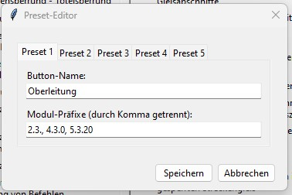
- Es öffnet sich ein Fenster mit 5 Reitern ("Preset 1" bis "Preset 5"). Jeder Reiter steuert einen der Knöpfe im Hauptfenster.
- Button-Name: Geben Sie hier den Text ein, der auf dem Knopf stehen soll.
- Baustein-Präfixe (durch Komma getrennt): Dies ist das wichtigste Feld. Hier legen Sie fest, welche Textbausteine der Knopf an- oder abwählen soll. Sie geben hier die Anfangsnummern (Präfixe) der gewünschten Bausteine ein. Trennen Sie mehrere Einträge durch ein Komma.
So funktioniert die Präfix-Logik:
  - Einzelner Baustein: Wenn Sie 5.1.22 eingeben, wird nur der Baustein "5.1.22 - Sperrung BÜ für den Straßenverkehr.docx" ausgewählt.
  - Mehrere einzelne Bausteine: Wenn Sie 5.1.22, 5.1.26, 5.3.11 eingeben, werden genau diese drei Bausteine ausgewählt.
  - Ganze Kapitel (Die "Joker"-Funktion): Sie können auch nur den Anfang einer Nummer eingeben, um alle Bausteine auszuwählen, die mit dieser Nummer beginnen.
    - Beispiel 1 (Unter-Kapitel): Ein Eintrag von 5.1. (mit Punkt am Ende) wählt alle Bausteine an, die mit "5.1." beginnen (z.B. "5.1.1", "5.1.2", "5.1.3", "5.1.10", "5.1.11", usw.).
    - Beispiel 2 (Haupt-Kapitel): Ein Eintrag von 5. (mit Punkt am Ende) wählt alle Bausteine des gesamten Kapitels 5 an (z.B. "5.0.0", "5.1.1", "5.2.1", "5.3.14", usw.).
Beispiel-Konfiguration „Oberleitung“: 2.3., 4.3.0, 5.3.20
Bei dieser Eingabe werden hinzugefügt:
- alle Module, die mit „2.3“ beginnen, also 2.3.0 bis 2.3.6
- das Modul 4.3.0
- das Modul 5.3.20
- Klicken Sie auf "Speichern". Die Knöpfe im Hauptfenster werden sofort mit Ihrer neuen Konfiguration aktualisiert.

Schritt 4: Das Dokument zusammenfügen
Wenn Sie Ihr Deckblatt und alle Module ausgewählt haben:
- Klicken Sie unten rechts auf "Ausgewählte Dateien zusammenfügen".
- Ein neues Fenster öffnet sich. Geben Sie hier an:
  - Art: "Betra" oder "BA".
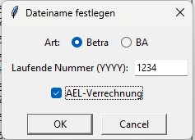
  - Laufende Nummer (YYYY): Die Betra oder BA-Nummer (z.B. "1234").
  - (Optional) AEL-Verrechnung (in Arbeit): Setzen Sie hier den Haken, wenn dieses Projekt in der Excel-Liste erfasst werden soll.
- Klicken Sie auf "OK".
Das Programm arbeitet kurz und speichert die fertige Word-Datei.
Speicherort: Die Datei wird immer in einem eigenen, neuen Ordner im output-Verzeichnis gespeichert. Beispiel: output/Betra F33 1234-26/Betra F33 1234-26.docx
Schritt 5: (Optional) AEL-Verrechnung (in Arbeit)
Wenn Sie in Schritt 4 den Haken bei "AEL-Verrechnung" gesetzt haben, öffnet sich nach dem Speichern der Word-Datei ein weiteres kleines Fenster:
- Geben Sie hier die "Projektnummer" bzw "Planungs-AIB" ein.
- In dem Feld "Kurztext" können Sie den Inhalt der Maßnahme kurz zusammenfassen.
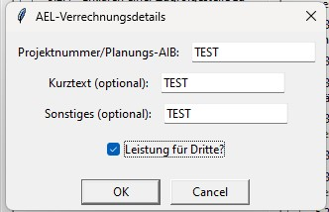
- In dem Feld "Sonstiges" können Sie andere Informationen eintragen.
- Aktivieren Sie den Haken bei "Leistung für Dritte?" wird die Zeile in der Excel-Datei farblich hervorgehoben.
- Klicken Sie auf "OK".
Das Programm öffnet nun (oder erstellt) die Datei output/AEL-Verrechnung.xlsx und fügt automatisch eine neue Zeile mit der Projektnummer/Planungs-AIB, dem heutigen Datum und dem Namen Ihrer erstellten Betra ein. Außerdem werden weitere fixe Daten gemäß Auftragsliste eingetragen sowie Ihr Name.
3. Module anpassen (Der modules-Ordner)
Der große Vorteil dieses Programms ist seine Flexibilität. Das Programm liest die Word-Dateien bei jedem Zusammenfügen neu ein.
Das bedeutet: Sie können den Inhalt der Module anpassen!
- Öffnen Sie den Ordner modules.
- Öffnen Sie eine beliebige .docx-Datei mit Microsoft Word.
- Ändern Sie den Text nach Ihren Wünschen und speichern Sie die Datei.
Wenn Sie das nächste Mal eine Betra mit diesem Modul erstellen, wird Ihr neuer, geänderter Text verwendet.
WICHTIG: Ändern Sie niemals die Dateinamen (besonders die Nummern am Anfang)! Das Programm findet die Module sonst nicht mehr.

4. Fehlerbehebung & "Notfall"-Plan
"Ich habe ein Modul kaputt bearbeitet oder gelöscht!"
Keine Panik. Dafür gibt es den backup-Ordner.
Im Ordner backup/modules finden Sie eine saubere Kopie aller Original-Module, so wie sie bei der Installation des Programms aussahen.
Lösung:
- Gehen Sie in den Ordner backup/modules.
- Kopieren Sie die Datei, die Sie wiederherstellen möchten (z.B. 5.3.16 - Fahrten in das und aus dem Baugleis.docx).
- Gehen Sie in den Ordner modules.
- Fügen Sie die Datei dort ein und überschreiben Sie die "kaputte" Version.
"Ich möchte mein Netz ändern."
Wenn Sie Ihr Standard-Netz ändern möchten (z.B. wegen eines Wechsels in ein anderes Netz):
- Beenden Sie das Programm.
- Gehen Sie in den Ordner configs.
- Löschen Sie die Datei config.ini.
- Starten Sie das Programm neu.
Das "Erstkonfiguration"-Fenster (siehe Schritt 1) wird nun automatisch wieder angezeigt.
"Die Excel-Datei (AEL) konnte nicht gespeichert werden."
Problem: Sie erhalten eine Fehlermeldung PermissionError beim Speichern der AEL-Daten. Lösung: Die Datei AEL-Verrechnung.xlsx ist bei Ihnen gerade in Excel geöffnet.
- Schließen Sie die Excel-Datei.
- Das Programm zeigt Ihnen ein Fenster mit den Daten an, die eingetragen werden sollten. Tragen Sie diese Daten manuell in die Excel-Tabelle ein, nachdem Sie sie geschlossen haben.
5. Kontakt & Support
Dieses Programm wird aktiv betreut. Wenn Sie Fragen zur Bedienung haben, auf Probleme stoßen oder Ideen und Vorschläge für zukünftige Versionen haben, zögern Sie bitte nicht, sich zu melden.
Ihr Ansprechpartner:
- Name: Dennis Heinze
- Abteilung: I.IA-W-N-HA-B
- E-Mail: dennis.heinze@deutschebahn.com
- Telefon (dienstlich): 0152 33114237
Eine Anfrage über Teams bzw. E-Mail ist bitte zu bevorzugen.

Wie wird das Programm aktualisiert?
Bei Fehlern, neuen Funktionen oder spätestens bei jährlichen Anpassungen wird eine neue Version des Programms bereitgestellt. Da das Programm offline arbeitet, muss diese Aktualisierung manuell durchgeführt werden.
Die aktuell verwendete Version sehen Sie nach dem Start oben im Fenstertitel (z. B. v1.4b).
So führen Sie ein Update durch:
- Im Sharepoint wird bei einer Aktualisierung die neue Datei BetraTool.exe bereitgestellt und auch angekündigt.
- Laden Sie diese Datei herunter.
- Gehen Sie in Ihren Programm-Ordner und ersetzen Sie die alte .exe-Datei durch die neue.
Das war’s schon!
Da die Ordner modules, configs und output separat neben der Programm-Datei liegen, bleiben Ihre persönlichen Einstellungen, angepasste Textbausteine und erstellte Dokumente automatisch erhalten. Sie müssen diese Ordner nicht anrühren.
Hinweis: Löschen Sie die Ordner configs oder modules nur, wenn Sie das Programm komplett auf den "Werkszustand" zurücksetzen möchten.

